Ver : 1.1

CAT5890热 敏 式 打 印 机
编 程 手 册

历史版本：
版本 | 修改内容 | 修订者 | 修订时间
1.1 | 增加蓝牙设置命令 |  | 2014-12-05

ESC/POS命令明细表
1） 命令名称及功能概述。
这是命令描述的第一部分。给出了ASCII 码形式的命令及该命令的功能概述。
2） 格式。
这部分使用了ASCII 码编码形式，十六进制码形式，十进制码形式3 种形式描述该
命令。其中的取值范围部分无特殊说明则为十进制数，例如下例中1 ≤ n ≤ 4，
其中1 为十进制数的1，而不是ASCII 码编码表中的“1”。
3） 范围。给出了变量的范围。
4） 描述。给出了命令的详细的解释。
5） 注释。给出了命令的注意事项。由于命令在不同模式下，和不同命令配合时，将可能导
致相互影响，而此部分给出了这些细节。

1、HT 水平定位

[格式] ASCII码 HT
十六进制码 09
十进制码 9
[描述] 移动打印位置到下一个水平定位点的位置。
[注释] •如果没有设置下一个水平定位点的位置，则该命令被忽略。
•如果下一个水平定位点的位置在打印区域外，则打印位置移动到为[打印区域宽度+1]。
•通过ESC D 命令设置水平定位点的位置。
•打印位置位于[打印区域宽度+ 1] 处时接收到该命令，打印机执行打印缓冲区满打印当前行，并且在下一行的开始处理水平定位。
•默认值水平定位位置是每8个标准ASCII码字符(12×24)字符跳一格(即第9，17，25，…列)。

2、LF 打印并换行
[格式] ASCII码 LF
十六进制码 0A
十进制码 10
[描述] 将打印缓冲区中的数据打印出来，并且按照当前行间距，把打印纸向前推进一行。
[注释] 该命令把打印位置设置为行的开始位置。

3、CR 打印并回车
[格式] ASCII码 CR
十六进制码 0D
十进制码 13
[描述] 将打印缓冲区中的数据打印出来，并且按照当前行间距，把打印纸向前推进一行。
[注释] 该命令把打印位置设置为行的开始位置。

4、DC2 ~ n 设定打印浓度
[格式] ASCII码 DC2 ~ n
十六进制码 12 7E n
十进制码 18 126 n
[描述] 设定字体打印浓度。80 ≤n ≤200。
[注释] 该打印浓度被存储起来，掉电保存。
5、DC2 m s nL nH黑标位置检测
[格式] ASCII码 DC2 m s nL nH
十六进制码 12 6D s nL nH
十进制码 18 109 s nL nH
[描述] 走纸直到发现黑标
[注释] s:设定检测到黑标后，停止的位置
S=0,停在黑标位置上；
S=1,停在黑标位置后。
如果没有检测到黑标，纸前进（nH*256+nL）点行后将自动停止，0.125mm/点行。

6、DC3 A Q n d1,d2...dn 设置蓝牙设备名称
[格式] ASCII码 DC3 A Q n d1,d2...dn
十六进制码 13 41 51 n d1 d2 ...dn
十进制码 19 65 81 n d1 d2 ...dn
[描述] 设置蓝牙设备名称，n<16字符串长度,d1,dn为名称字符串。
[注释] 该命令设置打印机的蓝牙设备显示名称。设置成功，状态灯会闪1次，打印机会打印出+NAME=*****,OK的字符出来。
例：0x13 0x41 0x51 0x05 0x35 0x38 0x39 0x30 0x42（设置蓝牙名称为5890B）
7、DC3 A W n d1,d2...dn 设置蓝牙PIN码
[格式] ASCII码 DC3 A W n d1,d2...dn
十六进制码 13 41 52 n d1 d2 ...dn
十进制码 19 65 82 n d1 d2 ...dn
[描述] 设置蓝牙PIN码，n<8字符串长度,d1,dn为名称字符串。
[注释] 该命令设置打印机的蓝牙设备PIN码。设置成功，状态灯会闪1次，打印机会打印出+PIN=*****,OK的字符出来。
例：0x13 0x41 0x52 0x04 0x31 0x32 0x33 0x34（设置PIN码为1234）
8、DC3 A a n设置蓝牙传输速率
[格式] ASCII码 DC3 A W n
十六进制码 13 41 61 n
十进制码 19 65 97 n
[描述] 设置蓝牙传输速率，4≤n≤8。
[注释] 该命令设置打印机的蓝牙传输速率。设置成功，状态灯会闪1次。默认为9600
例：0x13 0x41 0x61 0x04（设置传输速率为9600），
n | 速率 | n | 速率
4 | 9600 | 7 | 57600
5 | 19200 | 8 | 115200
6 | 38400
9、DC3 B R n 设定串口波特率
[格式] ASCII码 DC3 B R n
十六进制码 13 42 52 n
十进制码 19 66 82 n
[描述] 设定串口波特率。
[注释] 该串口波特率被存储起来，掉电保存，该命令只限于串口使用。
n值对应如下:
n | bps | n | bps
1 | 115200 | 9 | 9600
3 | 38400 | 19 | 19200
5 | 57600
出厂预设 n = 19, 19200 bps
• 数据长度固定为8 bits, 无同位侦测, 停止位固定为1 bit。
• 设置成功后，状态灯会闪烁1次，设置成功后，打印自检会打印设置后的串口波特率。

10、DC3 r 查询固件ID
[格式] ASCII码 DC3 r
十六进制码 13 72
十进制码 19 114
[描述] 查询打印机ID。
[注释] 返回8个字节的产品ID。
11、DC3 s 查询打印机状态（仅对串口有效）
[格式] ASCII码 DC3 s
十六进制码 13 73
十进制码 19 115
[描述] 查询打印机状态。
[注释] 返回1个字节
n=0打印机有值 n=4打印机缺纸 n=8准备打印
n='L' 电压过低(5.0Volt 以下) n='O' 电压过高(9.5Volt 以上)
12、DC3 L x y 设置字符间距和行间距
[格式] ASCII码 DC3 L x y
十六进制码 13 4C x y
十进制码 19 76 x y
[描述] 设置字符间距和行间距。
[注释] • 字符间距 x：0~127点
• 行间距 y：0~127点

[默认值] x= 0，y=0
13、ESC SP n 设置字符右间距
[格式] ASCII码 ESC SP n
十六进制码 1B 20 n
十进制码 27 32 n
[范围] 0 ≤ n ≤255
[描述] 设置字符的右间距。
[注释] • 当字符放大时，右间距随之放大相同的倍数。
• 最大右间距是31.91毫米（255/203 英寸）。任何超过这个值的设置都自动转换为最大右间距。

[默认值] n = 0
14、ESC ! n 选择打印模式
[格式] ASCII码 ESC ! n
十六进制码 1B 21 n
十进制码 27 33 n
[范围] 0 ≤ n ≤ 255

[描述] 根据n 的值设置字符打印模式

Bit | Off/On | Hex | 功 能
0 | - | - | 暂无定义
1 | off | 0x00 | 解除反白模式
1 | on | 0x02 | 设置反白模式
2 | off | 0x00 | 解除斜体模式
2 | on | 0x04 | 设置斜体模式
3 | - | - | 暂无定义
4 | off | 0x00 | 解除倍高模式
4 | on | 0x10 | 设置倍高模式
5 | off | 0x00 | 解除倍宽模式
5 | on | 0x20 | 设置倍宽模式
6 | - | - | 暂无定义
7 | off | 0x00 | 解除下划线模式
7 | on | 0x80 | 设置下划线模式
例：
[注释] • 当倍宽和倍高模式同时选择时，字符同时在横向和纵向放大两倍。
• 例，设置倍宽倍高字体，n = 0x10 + 0x20 = 0x30。
• 当一行中部分字符为倍高或更高，所有字符以底端对齐。
• ESC E 也能选择或取消加粗模式，最后被执行的命令有效。
• ESC – 也能选择或取消下划线模式，最后被执行的命令有效。
• 粗体模式对英数字符和汉字都有效。除粗体模式外的所有打印模式仅对英数字符有效。
[默认值] n = 0
15、ESC $ nL nH 设置绝对打印位置
[格式] ASCII码 ESC $ nL nH
十六进制码 1B 24 nL nH
十进制码 27 36 nL nH
[范围] 0≤nL≤255, 0≤nH≤255
[描述] 将当前位置设置到距离行首（nL+nH*256）*（0.125mm）处
[注释] • 如果设定位置在打印区域外，该命令被忽略。
16、ESC – n 选择/取消下划线模式
[格式] ASCII码 ESC – n
十六进制码 1B 2D n
十进制码 27 45 n
[范围] 0 ≤ n ≤2, 48 ≤n ≤ 50
[描述] 根据 n 的值选择或取消下划线模式：
[注释] • 下划线可加在所有字符下(包括右间距)，但不包括HT设置的空格。
• 当取消下划线模式时，后面的字符不加下划线，下划线的宽度不改变。默认宽度是一点宽。
• 改变字符大小不影响当前下划线宽度。
• 下划线选择取消也可以由ESC !来设置。最后执行的命令有效。
• 该命令不影响汉字字符的设定。
[默认值] n = 0
17、ESC 2 设置默认行间距
[格式] ASCII码 ESC 2
十六进制码 1B 32
十进制码 27 50
[描述] 选择约3.75mm 行间距。

18、ESC 3 n 设置行间距
[格式] ASCII码 ESC 3 n
十六进制码 1B 33 n
十进制码 27 51 n
[范围] 0 ≤ n ≤ 255
[描述] 设置行间距为n点行。
[默认值] 默认值行高约为3.75mm。
19、ESC @ 初始化打印机
[格式] ASCII码 ESC @
十六进制码 1B 40
十进制码 27 64
[描述] 清除打印缓冲区数据，打印模式被设为上电时的默认值模式。
[注释] • 清除接收缓冲区中的数据保留。
• 宏定义保留。
• NV位图数据不擦除。
• 用户NV 存储器数据不擦除。
20、ESC D n1....nk NULL 设置横向跳格位置
[格式] ASCII码 ESC D n1...nk NULL
十六进制码 1B 44 n1...nk 00
十进制码 27 68 n1...nk 0
[范围] 0≤n0 ≤255,0 0≤k0 ≤8
[描述] 设置横向跳格位置
•由行首起第n列设置一个跳格位置
•共有k个跳格位置
[注释] • 横向跳格为位置由下列计算：
ASCII字符宽度*n
• 该命令取消以前的跳格位置设置。
• 最多设置8个（k=8）跳格位置，超过8的跳格位置的数据被作为普通数据处理。
• 跳格位置按升序顺序排列，结束符为NULL。
• 当[n]k小于或等于前一个[n]k-1值时，该跳格位置被忽略。
• ESC D NULL 取消所有的跳格位置设置。
[默认] 默认跳格位置是每8个标准ASCII码字符（12*24）一个跳格为位置（列9,17,25...）。

21、ESC J n 打印并走纸
[格式] ASCII码 ESC J n
十六进制码 1B 4A n
十进制码 27 74 n
[范围] 0 ≤n ≤ 255
[描述] 打印缓冲区数据并走纸n点行。
[注释] • 打印结束后，将当前打印位置置于行首。
• 走纸距离不受ESC 2 或ESC 3命令设置的影响。
22、ESC a n 选择对齐方式
[格式] ASCII码 ESC a n
十六进制码 1B 61 n
十进制码 27 97 n
[范围] 0 ≤n ≤ 2，48≤n ≤ 50
[描述] 使所有的打印数据按某一指定对齐方式排列。n的取值与对齐方式对应关系如下：
n | 对齐方式
0，48 | 左对齐
1，49 | 中间对齐
2，50 | 右对齐
[注释] • 该命令只在标准模式下的行首有效。
• 该命令在打印区域执行对齐。
[实例]
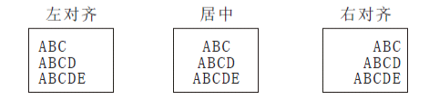

23、ESC c 5 n 允许/禁止按键
[格式] ASCII码 ES c 5 n
十六进制码 1B 63 35 n
十进制码 27 99 53 n
[范围] 0 ≤ n ≤ 255
[描述] 允许/禁止按键。
• 当n 的最低位为0时，按键起作用。
• 当n 的最低位为1时，按键被禁止。
[注释] • 只有n 的最低位有效。
• 当按键被禁止时，按键不起作用。
• 在执行宏命令时，按键总是可用的。
[默认值] n = 0
24、ESC d n 打印并向前走纸n 行
[格式] ASCII码 ESC d n
十六进制码 1B 64 n
十进制码 27 100 n
[范围] 0 ≤n ≤ 255
[描述] 打印缓冲区里的数据并向前走纸n行（字符行）。
[注释] • 该命令将打印机的打印起始位置设置在行首。
• 该命令不影响由ESC 2 或ESC 3设置的行间距。
• 最大走纸距离为1016 mm，当所设的值大于1016 mm时，取最大值。

25、ESC p m t1 t2 产生钱箱控制脉冲
[格式] ASCII码 ESC p m t1 t2
十六进制码 1B 70 m t1 t2
十进制码 27 112 m t1 t2
[范围] m = 0, 1, 48, 49 0 ≤ t1 ≤ 255, 0 ≤ t2 ≤ 255
[描述] 输出由t1 和t2 设定的钱箱开启脉冲到由m 指定的引脚：
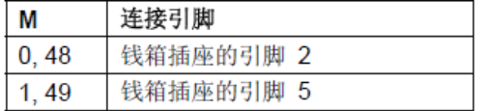
[注释] • 钱箱开启脉冲高电平时间为[ t1 × 2 ms] 低点平时间为[ t2 × 2 ms]。
• 如果t2 < t1,低电平时间为[ t1 × 2 ms]。

26、ESC ’ml mh l1 h1 l2 h2 l3 h3 … li hi… 打印曲线
[格式] ASCII码 ESC ’ ml mh l1 h1 l2 h2 l3 h3 … li hi…
十六进制码 1B 27 ml mh l1 h1 l2 h2 l3 h3 … li hi…
十进制码 27 39 ml mh l1 h1 l2 h2 l3 h3 … li hi…
[描述] 打印曲线：
[注释] • 曲线点数和曲线点的位置都是用双字节数据表示的, m1，li为低字节，mh，hi为高字节。
• 该命令用于沿走纸方向分行设置、打印曲线图形，ml mh的数值是每行内需要打印的曲线点数，它应当在1到该机型每行最大点数之间。 li hi代表这ml mh个曲线点中第i个点的位置。i最大值应等于ml mh,li hi的值都应落在每行最大点数之内。曲线的图形是由每一点行用li hi这些数据设置打印出来。

27、FS p n m 打印下载到FLASH 中的位图
[格式] ASCII码 FS p n m
十六进制码 1C 70 n m
十进制码 28 112 n m
[范围] 1 ≤ n ≤ 255 0 ≤ m ≤ 3 , 48 ≤ m ≤51
[描述] 以m指定的模式打印下载到FLASH中的位图。
m 模式纵向分辨率(DPI) 横向分辨率(DPI)
0, 48 正常 200 200
1, 49 倍宽 200 100
2, 50 倍高 100 200
3, 51 倍宽、倍高 100 100
• n表示位图（由命令FS q定义）的图号。
• m指定打印位图的模式。
[细节] • Flash 位图是由命令FS q 定义存储在Flash 存储器中并用命令FS p 打印的位图。
• 当Flash 位图没有被定义时，该命令无效。
• 该命令除了受倒置打印模式的影响外，不受其他打印模式的影响（如：加粗打印、重叠打印、倍高、倍宽、下划线、字符放大、反白打印、顺时针旋转90度等）。
• 如果所要打印的下载位图超出当前打印区域，则不打印超出的部分。
• 在普通和倍宽模式下，该命令进纸n 点，n为NV 位图高度，在倍高和四倍大小模式下，该命令进纸n × 2 点，n为NV 位图高度，与ESC 2 或ESC 3设定的行间距无关。
• 打印完位图后，打印机换行，按普通模式处理其后的数据。

28、FS q n [xL xH yL yH d1...dk]1...[xL xH yL yH d1...dk]n 定义Flash 位图
[格式] ASCII码 FS q n [ xL xH yL yH d1...dk]...[ xL xH yL yH d1...dk]
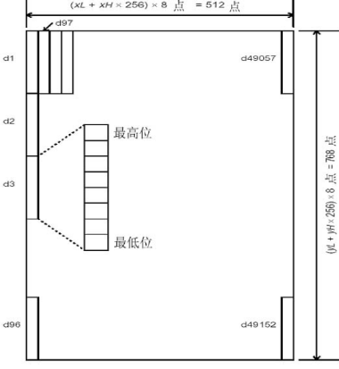
十六进制码 1C 71 n [xL xH yL yH d1...dk]...[ xL xH yL yH d1...dk]
十进制码 28 113 n [xL xH yL yH d1...dk]...[ xL xH yL yH d1...dk]

[范围] 1 ≤ n ≤ 255
0 ≤ xL ≤ 255
1 ≤ ( xL + xH × 256) ≤ 1023
1 ≤ ( yL + yH × 256) ≤ 288
0 ≤ d ≤ 255
k = ( xL + xH × 256) × ( yL +yH × 256) × 8
Flash下载容量最大为8096字节
[描述] 定义Flash 位图：
• n 指定所要定义的Flash位图的数目。
• xL、xH指定Flash 位图的横向点数( xL + xH × 256) × 8。
• yL、yH指定Flash 位图的纵向点数( yL + yH × 256) × 8。
[注释] • 频繁执行该命令能损坏Flash 存储器，推荐每天最多写Flash 10次。
• 该命令删除所有的以前由该命令定义的Flash 位图，打印机不能对上一次定义的多幅位图中的一个进行重新定义，在这种情况下，必须重新发送所有的数据。
• 由于在处理该命令的过程中，打印机处于忙状态，它向Flash 中写数据并且停止接收其他命令，因此，在该命令的执行过程中，禁止向打印机发送其他命令，包括实时命令。
• Flash位图是由命令FS q定义存储在Flash存储器中并用命令FS p打印的位图。
• 从FS 到yH 的七个字节数据作为命令数据处理，不是图形数据的一部分。
• 当位图数据字节数超出由它左边的xL、xH、yL、yH定义的范围，则打印机只处理xL、xH、yL、yH定义的范围的数据。
• 在第一组Flash位图里，当xL, xH, yL, yH中任何一个参数超出定义的范围时，该命令无效。
• 在下载多幅位图时，如果打印机处理xL、xH、yL、yH超出定义的范围，则打印机停止执行这条命令。命令中在此之后的位图无效，在此之前的位图有效。
• d是定义的位图数据，在数据中相应位为1表示打印该点，为0表示不打印。
• 这条命令定义了n 幅Flash位图。每个位图的序列号从1 依次增加，因此，第一个数据组[xL xH yL yH d1...dk] 是Flash位图1 的数据，最后一个数据组[xL xH yL yH d1...dk] 是Flash位图n 的数据。在用FS p 命令打印位图时，也是如此。
• 定义一幅Flash位图的数据由[xL xH yL yH d1...dk] 组成。因此，当只有一幅位图时，n = 1。打印机占用Flash存储器字节数如下：[位图数据子结数：（ xL + xH × 256）×（ yL + yH × 256）× 8] + [头信息：4]
• 在打印机里Flash下载空间最大为64K bits ( 8K bytes)，该命令可以定义多幅Flash位图，但不能定义一幅大小超过64K bits的位图（不同的打印机下载空间也不相同，请参照打印机配置信息）。
• 在写Flash 之前，打印机立即处于忙状态。
• 在处理该命令的过程中，打印机不传送状态也不执行状态查询。
• 在宏定义的过程中接受到该命令，打印机将结束宏定义，开始执行该命令。
• 如果一幅Flash位图被定义，执行ESC @命令、复位和关闭电源不能将其擦除。
• 该命令只是定义Flash位图，不执行打印，打印Flash位图由FS p命令执行。

29、GS * x y d1...d(x × y × 8) 定义下载位图
[格式] ASCII码 GS * x y d1...d(x × y × 8)
十六进制码 1D 2A x y d1...d(x × y × 8)
十进制码 29 42 x y d1...d(x × y × 8)
[范围] 1 ≤ x ≤ 255, 1 ≤ y ≤ 48，x × y ≤ 912

0 ≤ d ≤ 255
[描述] 定义一个下载位图，其点数由x 和y 指定
• x 指定位图的横向点数；
• y 指定位图的纵向点数。
[注释] • 位图横向上的点数为x × 8；位图纵向上的点数为y × 8。
• 如果x × y 超出规定的范围，则这条命令无效。
• d为位图数据。数据对应位为1表示打印该点，为0表示不打印。
• 下载的位图在下列情况下被清除：
1、执行ESC @。
2、执行ESC &。
3、执行FS q。
4、打印机复位或关闭电源。
• 打印数据和下载位图的关系如下图所示：
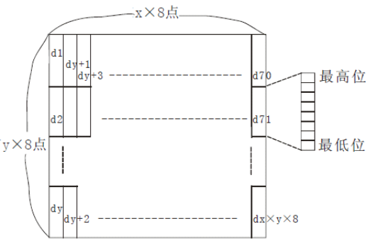
30、GS / m 打印下载位图
[格式] ASCII码 GS / m
十六进制码 1D 2F m
十进制码 29 47 m
[范围] 0 ≤ m ≤ 3, 48 ≤ m ≤ 51
[描述] 打印一幅下载位图，打印模式由m 指定
m 选择打印模式如下：
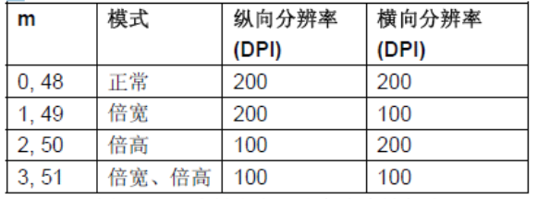
[注释] • 如果下载的位图没有被定义，这条命令被忽略。
• 在标准模式下，只有打印缓冲区没有数据时，此命令才有效。；
• 除倒置打印模式外，其它打印模式对该命令无效（包括加粗、双重打印、下划线、字体放大以及反白打印等）。
• 如果下载的位图超出了打印区域，则超出的部分不打印。
• 该命令打印位图为下载到RAM中的位图，不是下载到FLASH中的位图，对应的图号为GS * 命令设置的图号。

31、GS B n 选择/ 取消黑白反显打印模式
[格式] ASCII码 GS B n
十六进制码 1D 42 n
十进制码 29 66 n
[范围] 0 ≤ n ≤ 255
[描述] 选择/ 取消黑白反显打印模式。
• 当n 的最低位为0时，取消反显打印。
• 当n 的最低位为1时，选择反显打印。
[注释] • n只有最低位有效。
• 这条命令对所有字符（除过HRI字符）有效。
• 选择反显打印后，由ESC SP命令设置的字符间距也反显。
• 这条命令不影响位图、自定义位图、条码、HRI字符以及由HT, ESC $, and ESC \设定的空白。
• 这条命令不影响行与行之间的空白。
• 黑白反显打印模式比下划线模式优先级高。在黑白反显打印模式选择时，下划线模式不起作用，取消黑白反显模式后，设定下划线模式才起作用。

32、GS H n 选择HRI 字符的打印位置
[格式] ASCII码 GS H n
十六进制码 1D 48 n
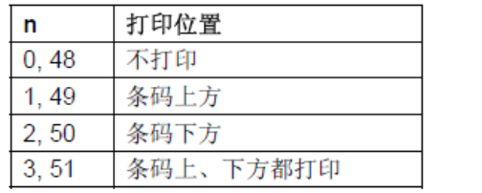
十进制码 29 72 n
[范围] 0 ≤ n ≤ 3, 48 ≤ n ≤ 51
[描述] 打印条码时，为HRI字符选择打印位置。
n 指定HRI 打印位置：
• HRI 是对条码内容注释的字符。
对一维码有效。
[注释] • HRI 字符的字体是由GS f 命令来指定。
[默认值] n = 0

33、GS L nL nH 设置左边距
[格式] ASCII码 GS L nL nH
十六进制码 1D 4C nL nH
十进制码 29 76 nL nH
[范围] 0≤nL ≤255, 0≤nH≤255
[描述] • 左边距为可打印区域左边距离打印区域宽度
• 左边距设置为n个水平点距，n=nL+nH*256,每个水平点距为0.125mm。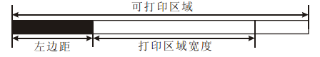

[默认] • nL=0,nH=0。
[默认值] n = 0
34、GS h n 选择条码高度
[格式] ASCII码 GS h n
十六进制码 1D 68 n
十进制码 29 104 n
[范围] 1 ≤ n ≤ 255
[描述] 选择条码高度。条码高度为n 点。对一维码有效。
[默认值] n = 162
35、①GS k m d1...dk NUL②GS k m n d1...dn 打印条码
[格式] ASCII码 ① GS k m d1...dk NUL ② GS k m n d1... dn
十六进制码 1D 6B m d1...dk 00 1D 6B m n d1... dn
十进制码 29 107 m d1...dk 0 29 107 m n d1... dn
[范围] ① 0 ≤ m ≤ 6 ② 65 ≤ m ≤ 73

（k 和d 的取值范围是由条码类型来决定）
[描述] 选择一种条码类型并打印条码。
m 用来选择条码类型，如下表所示。
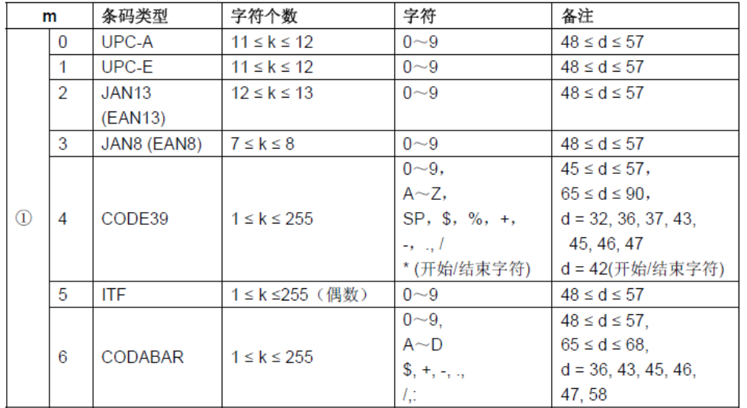

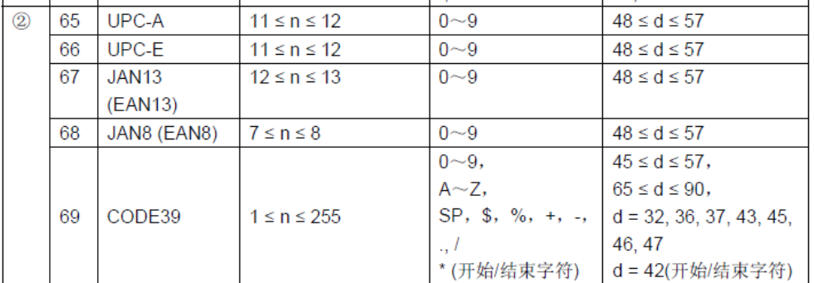

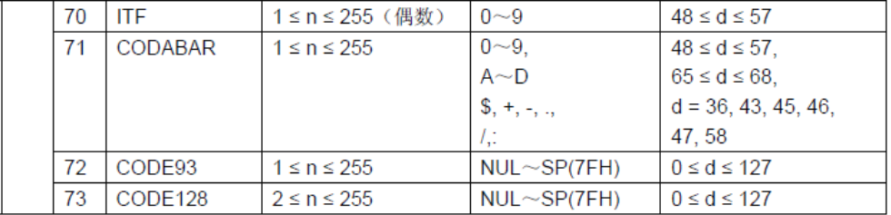

[注释①]
• 该命令在这种格式下以NUL 结束。
• 当选择UPC-A 或者UPC-E码时，打印机接收到12字节条码数据后，剩余的字符被当作普通字符处理。
• 当选择JAN13 (EAN13)类型时，打印机接收到13字节条码数据后，剩余的字符被当作普通字符处理。
• 当选择JAN8 (EAN8),类型时，打印机接收到8字节条码数据后，剩余的字符被当作普通字符处理。
• ITF码数据个数必须是偶数。如果输入奇数个条码数据，则最后一个数据被忽略。
[注释②]
• n 用来指示条码数据的个数，打印机将其后边n 字节数据作为条码数据处理。
• 如果n 超出了规定的范围，打印机不处理这条命令，将其后的数据作为普通数据处理。

当选择CODE128(m=73)时：

• 参考附录A，CODE128的相关信息和字符集。

• 在使用CODE128时，按照下列说明进行编程：

1. 在条码数据前必须选择字符集（CODE A、CODE B和CODE C中的一个）。
- 选择字符集是通过发送字符“｛”和另外一个字符结合来完成的；ASCII码字符“｛”通过连续发送字符“｛”两次来完成。

特殊字符 | 发送数据
特殊字符 | ASCII码 | 十六进制码 | 十进制码
SHIFT | {S | 7B，53 | 123，83
CODE A | {A | 7B，41 | 123，65
CODE B | {B | 7B，42 | 123，66
CODE C | {C | 7B，43 | 123，67
FNC1 | {1 | 7B，31 | 123，49
FNC2 | {2 | 7B，32 | 123，50
FNC3 | {3 | 7B，33 | 123，51
FNC4 | {4 | 7B，34 | 123，52
“{“ | {{ | 7B，7B | 123，123

[实例] 例如打印“No. 123456”
在这个实例中，打印机首先用CODE B 打印“No.”，接着用CODE C 打印余下的数字：GS k 73 10 123 66 78 111 46 123 67 12 34 56
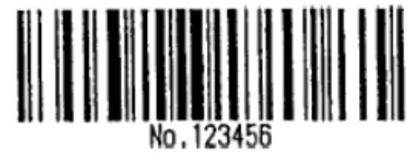
• 如果在条码数据的最前端不是字符集选择，则打印机将停止这条命令的处理，并将余下的数据作为普通数据处理。
• 如果“{”和紧接着它的那个字符不是上面所指定的组合，则打印机停止这条命令的处理，并将余下的数据作为普通数据处理。
• 如果打印机接收的字符不是条码字符集数据，则打印机停止这条命令的处理，并将余下的数据作为普通数据处理。
• 打印机打印HRI字符时，不打印shift字符和字符集选择数据。
• 功能字符的HRI字符不打印。
• 控制字符（<00>H to <1F>H and <7F>H）的HRI字符也不打印；
<其它> 一定要保证条码的左右间隙。间隙因条码类型不同而不同。

36、GS v 0 m xL xH yL yH d1...dk 打印光栅位图
[格式] ASCII码 FS p n m
[格式] ASCII码 GS v 0 m xL xH yL yH d1...dk
十六进制码 1D 76 30 m xL xH yL yH d1...dk
十进制码 29 118 48 m xL xH yL yH d1...dk
[范围] 0 ≤ m ≤ 3, 48 ≤ m ≤ 51
0 ≤ xL ≤ 255
0 ≤ xH ≤ 255
0 ≤ yL ≤ 255
0 ≤ d ≤ 255
k = ( xL + xH × 256) × ( yL + yH × 256) ( k ≠ 0)
[描述] 打印光栅位图，由m 值选择光栅位图模式:
m | 模式 | 纵向分辨率（DPI） | 横向分辨率（DPI）
0 48 | 正常 | 200 | 200
1 49 | 倍宽 | 200 | 100
2 50 | 倍高 | 100 | 200
3 51 | 倍宽、倍高 | 100 | 100
• xL、xH表示水平方向位图字节数（xL+ xH × 256）
• yL、yH表示垂直方向位图点数（ yL+ yH × 256）
[注释] • 在标准模式下，只有打印机缓冲区无数据时该命令才有效。
• 字符放大、加粗、双重打印、倒置打印、下划线、黑白反显等打印模式对该命令无效。
• 位图超出打印区域的部分不打印。
• ESC a（选择对齐模式）对光栅位图有效。
• 宏定义的过程中，该命令将停止宏定义而执行该命令。该命令不作为宏定义的一部分。
• d 代表位图数据。每个字节的相应位为1表示打印该点，为0不打印该点。

[实例] 当xL+ xH × 256 = 64
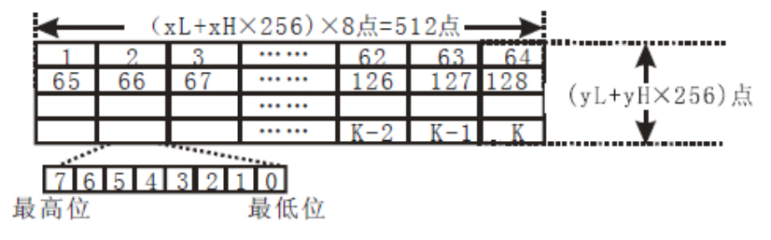
37、GS w n 设置条码宽度
[格式] ASCII码 FS p n m
[格式] ASCII码 GS w n
十六进制码 1D 77 n
十进制码 29 119 n
[范围] 2 ≤ n ≤ 6
[描述] 设置条码横向模块宽度,对一维码有效。
用n 来指定条码的横向模块宽度：
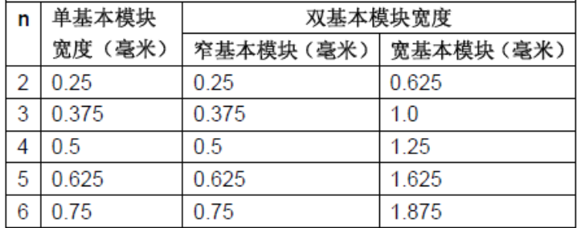
• 单基本模块条码如下：

UPC-A, UPC-E, JAN13 (EAN13), JAN8 (EAN8), CODE93, CODE128
• 双基本模块条码如下：

CODE39, ITF, CODABAR
[默认值] n = 2
38、GS k m e nH nL d1...dn 打印QR二维码
[格式] ASCII码 GS N m e nH nL d1...dk
十六进制码 1D 6E m e nH nL d1...dk
十进制码 29 109 m e nH nL d1...dk
[范围] 0≤e≤3 ,1≤m≤40

[描述] 打印QR二维条码，m表示版本号，e表示纠错等级, nH，nL表示条码字符长度，nH为高位，nL为低位。
1. m指定字符版本
1≤m≤40
注意：1.当m=0时，将根据字符长度自己计算版本
2.因打印纸张宽度有限，符号版本最大值为20
2.e指定ECC的纠错等级
e | ECC纠错等级
0 | L：7%，低纠错，数据多
1 | M：15%，中纠错
2 | Q：25%，优化纠错
3 | H：30%，最高纠错，数据少

[实例] 例如打印“01234567”，错误纠错等级为M, 字符版本为1
指令：1D 6E 01 01 00 08 30 31 32 33 34 35 36 37（十六进制）

39、GS j m 即时打印条码位置
[格式] ASCII码 GS j m
十六进制码 1D 69 m
十进制码 29 105 m
[范围] m = 0或1

[描述] 设置条码即时打印，m=0，条码转换处理完成后马上打印。m=1，条码转换处理完成后不打印，而是与其后面的字符一起复合打印。该命令对一维条码和二维条码有效。

附录A:128码字符集
A.1 128码综述
128码通过交替使用字符集A、字符集B和字符集C，能够对128个ASCII码字符和00-99的100个数字以及一些特殊字符进行编程。梅格字符集编码的字符如下：
字符集A：ASCII码 字符 00H 到 5FH
字符集B：ASCII码 字符 20H 到 7FH
字符集C：00~99的100个数字
128码也能对下列特殊字符进行编程：
SHIFT 字符
“SHIFT”能使条码字符SHIFT字符后边第一个字符从字符集A转换到字符B，或从字符集B转换到字符集A，从第二个字符开始恢复到SHIFT以前所用的字符集。“SHIFT”字符仅能在字符集A和字符集B之间转换使用，它无法使当前的编码字符进入或退出字符集C的状态。
字符集选择字符（CODE A、CODE B、CODE C）
这些字符能将其后边的编码字符转换到字符集A、B或C。
功能字符（FNC1、FNC2、FNC3、FNC4）
这些功能符的用处取决于应用软件。在字符集C中，只有FNC1可用。

A.2 字符集
字符集A中的字符：
字符 | 发送数据 |  | 字符 | 发送数据 |  | 字符 | 发送数据
字符 | 十六进制码 | 十进制码 | 字符 | 十六进制码 | 十进制码 | 字符 | 十六进制码 | 十进制码
NULL  SOH  STX  ETX  EOT  ENQ  ACK  BEL  BS  HT  LF  VT  FF  CR  SO  SI  DLE  DC1  DC2  DC3  DC4  NAK  SYN  ETB  CAN  EM  SUB  ESC  FS  GS  RS  US  SP  !  “  *  $  %  & | 00  01  02  03  04  05  06  07  08  09  0A  0B  0C  0D  0E  0F  10  11  12  13  14  15  16  17  18  19  1A  1B  1C  1D  1E  1F  20  21  22  23  24  25  26 | 0  1  2  3  4  5  6  7  8  9  10  11  12  13  14  15  16  17  18  19  20  21  22  23  24  25  26  27  28  29  30  31  32  33  34  35  36  37  38 | ,  (  )  *  +  ,  -  .  /  0  1  2  3  4  5  6  7  8  9  :  ;  <  =  >  ?  @  A  B  C  D  E  F  G  H  I  J  K  L  M | 27  28  29  2A  2B  2C  2D  2E  2F  30  31  32  33  34  35  36  37  38  39  3A  3B  3C  3D  3E  3F  40  41  42  43  44  45  46  47  48  49  4A  4B  4C  4D | 39  40  41  42  43  44  45  46  47  48  49  50  51  52  53  54  55  56  57  58  59  60  61  62  63  64  65  66  67  68  69  70  71  72  73  74  75  76  77 | N  O  P  Q  R  S  T  U  V  W  X  Y  Z  [  \  ]  ^  _  FNC1  FNC2  FNC3  FNC4  SHIFT  CODEB  CODEC | 4E  4F  50  51  52  53  54  55  56  57  58  59  5A  5B  5C  5D  5E  5F  7B,31  7B,32  7B,33  7B,34  7B,53  7B,42  7B,43 | 78  79  80  81  82  83  83  85  86  87  88  89  90  91  92  93  94  95  123,49  123,50  123,51  123,52  123,83  123,66  123,67

字符集B中的字符：
字符 | 发送数据 |  | 字符 | 发送数据 |  | 字符 | 发送数据
字符 | 十六进制码 | 十进制码 | 字符 | 十六进制码 | 十进制码 | 字符 | 十六进制码 | 十进制码
SP  !  “  *  $  %  &  ‘  (  )  *  +  ,  -  .  /  0  1  2  3  4  5  6  7  8  9  :  ;  <  =  >  ?  @  A  B  C  D  E  F  G | 20  21  22  23  24  25  26  27  28  29  2A  2B  2C  2D  2E  2F  30  31  32  33  34  35  36  37  38  39  3A  3B  3C  3D  3E  3F  40  41  42  43  44  45  46  47 | 32  33  34  35  36  37  38  39  40  41  42  43  44  45  46  47  48  49  50  51  52  53  54  55  56  57  58  59  60  61  62  63  64  65  66  67  68  69  70  71 | H  I  J  K  L  M  N  O  P  Q  R  S  T  U  V  W  X  Y  Z  [  \  ]  ^  _  `  a  b  c  d  e  f  g  h  i  j  k  l  m  n  o | 48  49  4A  4B  4C  4D  4E  4F  50  51  52  53  54  55  56  57  58  59  5A  5B  5C  5D  5E  5F  60  61  62  63  64  65  66  67  68  69  6A  6B  6C  6D  6E  6F | 72  73  74  75  76  77  78  79  80  81  82  83  83  85  86  87  88  89  90  91  92  93  94  95  96  97  98  99  100  101  102  103  104  105  106  107  108  109  110  111 | p  q  r  s  t  u  v  w  x  y  z  {  |  }  _  DEL  FNC1  FNC2  FNC3  FNC4  SHIFT  CODEB  CODEC | 70  71  72  73  74  75  76  77  78  79  7A  7B,7B  7C  7D  7E  7F  7B,31  7B,32  7B,33  7B,34  7B,53  7B,42  7B,43 | 112  113  114  115  116  117  118  119  120  121  122  123,123  124  125  126  127  123,49  123,50  123,51  123,52  123,83  123,66  123,67

字符集C中的字符：
字符 | 发送数据 |  | 字符 | 发送数据 |  | 字符 | 发送数据
字符 | 十六进制码 | 十进制码 | 字符 | 十六进制码 | 十进制码 | 字符 | 十六进制码 | 十进制码
0  1  2  3  4  5  6  7  8  9  10  11  12  13  14  15  16  17  18  19  20  21  22  23  24  25  26  27  28  29  30  31  32  33  34  35  36  37  38  39 | 00  01  02  03  04  05  06  07  08  09  0A  0B  0C  0D  0E  0F  10  11  12  13  14  15  16  17  18  19  1A  1B  1C  1D  1E  1F  20  21  22  23  24  25  26  27 | 0  1  2  3  4  5  6  7  8  9  10  11  12  13  14  15  16  17  18  19  20  21  22  23  24  25  26  27  28  29  30  31  32  33  34  35  36  37  38  39 | 40  41  42  43  44  45  46  47  48  49  50  51  52  53  54  55  56  57  58  59  60  61  62  63  64  65  66  67  68  69  70  71  72  73  74  75  76  77  78  79 | 28  29  2A  2B  2C  2D  2E  2F  30  31  32  33  34  35  36  37  38  39  3A  3B  3C  3D  3E  3F  40  41  42  43  44  45  46  47  48  49  4A  4B  4C  4D  4E  4F | 40  41  42  43  44  45  46  47  48  49  50  51  52  53  54  55  56  57  58  59  60  61  62  63  64  65  66  67  68  69  70  71  72  73  74  75  76  77  78  79 | 80  81  82  83  83  85  86  87  88  89  90  91  92  93  94  95  96  97  98  99  FNC1  CODEA  CODEB | 50  51  52  53  54  55  56  57  58  59  5A  5B  5C  5D  5E  5F  60  61  62  63  7B,31  7B,41  7B,42 | 80  81  82  83  83  85  86  87  88  89  90  91  92  93  94  95  96  97  98  99  123,49  123,65  123,66

附录B:串口编程例程
单片机控制打印机时汇编例程
; 串口打印机示例程序
; Nocky Tian
; 2006-07-18
BUSY EQU P3.0 ; 定义BUSY信号引脚
ORG 0000H
JMP start
ORG 30h
start: MOV DPTR, #print_content
MOV R2, #77 ; R2保存待打印数据的字节数
LCALL SETUART ; 设置串口
main: CLR A
MOVC A, @A+DPTR ; 读出待打印字符
MOV R0, A
LCALL PRINTB ; 打印一个字节
INC DPTR
DJNZ R2, MAIN
MOV A, #0DH
LCALL PRINTB
SJMP $ ;打印结束无限循环
;PRINTB子程序将累加器A中的一字节数据发送到打印机
; 待发送数据通过R0传递
PRINTB: PUSH ACC
JB BUSY, $ ; 等待打印机到空闲
JNB TI, $ ; 等到上一字节是否发送完，第一个字节发送前要手动置TI,见SETUART了函数
CLR TI
MOV A, R0 ; 保存待打印数据
MOV SBUF, A ; 送数据到打印机
POP ACC
RET
;设置串口子程序
;不使用中断, 定时器1用作波特率发生器
SETUART: MOV TMOD, #20H ;设置定时器T1工作模式3
MOV TH1, #0FAH
MOV TL1, #0FAH ; 设置波特率 9600bps @ 22.1184MHz
SETB TR1 ; 启动定时器T1
MOV SCON, #50H ; 设置串行口工作方式为异步串行口，模式1
SETB TI ; 设置标志位，为发送数据作准备
RET
; 定义待打印数据内容
; 保存在程序段
print_content:
DB '深圳XXX微型热敏打印模组', 0DH, 'MicroPrinter demo', 0DH
DB '画线工具栏',0dh
DB '-------------------------'
END

单片机C51例程
#include <reg52.h>
#define uchar unsigned char
sbit BUSY=P3^0;
// 定义一个发送字节数据到串口的函数
void Print_Byte(uchar ch){
while(BUSY){ }
SBUF=ch;
while(!TI){ }

TI=0;
}
//定义发送一个数组的数据到串口的函数
void Print_Array(array,n)
uchar array[];
int n;
{ int i;
for(i=0;i<n;i++)
Print_Byte(array[i]);
}
//定义一个把字符串送到串口的函数
void Print_String(uchar *str){
while(*str){
Print_Byte(*str++); }
}
void main(){
int i;
TMOD=0x20; // 定时器1工作于方式2
SCON=0x40; // 串口工作于方式1
TH1=0xfa; //装入初值，22.1184MHZ的晶振，9600的波特率
TL1=0xfa;
PCON=0x00; //波特率无倍增
TR1=1; //开启定时器1开始工作
Print_String("深圳市XXX公司");
Print_Byte(13);
while(1);
}

